«Северное Эхо международного фестиваля «Кино без барьеров» в городе Архангельске.

В рамках недели инклюзивного образования 17 марта 2015 года в городе Архангельске состоялся просмотр лучших фильмов шестого международного фестиваля «Кино без барьеров» «Северное Эхо международного фестиваля «Кино без барьеров».
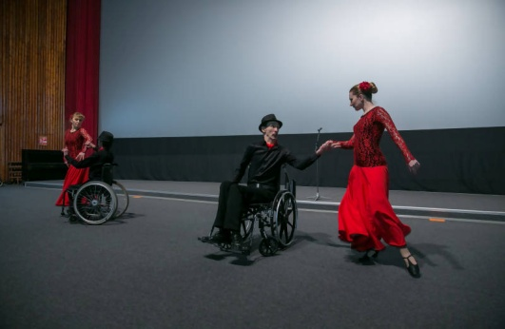
Данное мероприятие призвано содействовать успешному включению людей с инвалидностью, проживающих в Архангельской области, в общественную жизнь, воспитание в обществе толерантного отношения к инвалидам и их семьям. Свободный вход на мероприятие, прошедшее в центральном кинокомплексе города, позволил всем желающим принять участие в просмотре и обсуждении представленных фильмов. Выступления «особенных» артистов перед началом сеанса создало праздничную и дружескую атмосферу мероприятия. Помимо профессиональных картин, зрителям были представлены работы-победители конкурса любительских фильмов о жизни людей с инвалидностью, снятых детьми и молодежью Архангельской области.

